
Nuestra misión: “Formar hombres y mujeres Cristianos, Nobles y Capaces”

Curso: 8 año.

Asignatura: Artes visuales.

Clase: Inicio segundo semestre. “Creación visual, persona y naturaleza”. El paisaje en la pintura.

Instructivo:
1. Lea el texto que aparece en el contenido.
2. Observe las obras de artistas chilenos y extranjeros.
3. Responda las preguntas sobre el tema “el paisaje en la pintura”.
4. Realice la actividad práctica que se pide. Tome fotografías del paso a paso, y del producto final y envíelo al correo de la profesora:
8° A= colmedo@colegionuevanazaret.cl profesora Claudia.
8° B= profetrabajosnazaret@gmail.com profesora Rocío.
5. Enviar hasta el día: martes 8 de septiembre de 2020, antes de las 22:00 horas por favor.
6. Recuerde enviar el documento con: Nombre del alumno-Asignatura-Curso-Guía, porque muchos alumnos no lo mandan como corresponde.

Contenido:

¿Qué es un paisaje en la pintura?
Paisaje es el nombre del dibujo de lugares, que el estudio de la historia del arte da al género pictórico que representa escenas de la naturaleza, tales como montañas, valles, árboles, ríos y bosques, vistas costeras y paisajes marinos. La vista representada puede ser la de un lugar real, o puede ser una escena imaginaria o idealizada.

Los artistas han estado pintando el paisaje desde la antigüedad. Los griegos y los romanos crearon pinturas murales de paisajes. Después de la caída del Imperio Romano, la tradición de representar paisajes puros se negó, y el paisaje era visto sólo como un escenario para las escenas religiosas y figuras. Esta tradición continuó hasta el siglo XVI, cuando los artistas comenzaron a ver el paisaje como tema por derecho propio. El cambio artístico parece haber correspondido a un interés creciente en el mundo natural provocado por el Renacimiento. Durante esta época, se pudo ver las obras de Alberto Durero, el cual plasmó un arte realista a través de la técnica de la acuarela.
En el siglo XIX, la época romántica, el paisajismo en la pintura se convirtió en protagonista, con artistas como John Constable y sus paisajes de la Inglaterra rural y William Turner, conocido como el pintor de la luz, influenció desde los impresionistas hasta generaciones posteriores de estilo abstracto.
Los impresionistas llevaron al paisajismo en la pintura a otra dimensión, pintores como Monet, Pisarro, Sisley o Gaugain buscaban sus motivos en la naturaleza, reflejando la impresión del paisaje.
Vincent Van Gogh pintó el paisaje provenzal a partir de 1888. Su obra es un precedente del paisajismo en la pintura expresionista.
Cézanne, el padre de la pintura moderna, realizaba excursiones con Pisarro para pintar paisajes. Sus obras establecieron las bases de la transición hacia el mundo artístico del siglo XX, nuevo y radicalmente diferente.

Tipos de paisajes:
Existe una tipología importante, la cual pretende hacer una diferenciación en cuanto al tema a tratar:
- Paisajes fluviales, este trata de expresar la estructura o composición de los ríos, lagos, otros.
- Paisajes Marinos, muestra la composición de los mares, océanos, playas, es decir, todo lo referente a la vida marina.
- Paisajes naturales, estos representan lo más bello de la naturaleza, su estado original, sus bosques, selvas, desiertos, es decir cualquier tipo de naturaleza siempre en su estado natural.
- Paisajes costumbristas, como su nombre lo indica hace referencia a la materialización a través de un dibujo de una tradición o un lugar en específico, por ejemplo aquellos que hacen relación a un pueblo en específico o cultura popular.
- Paisajes urbanos, como su nombre lo indica, este tipo de paisaje hace muestra de las ciudades y sus entornos.
- Paisajes de selva y bosque.

Principales estilos de Paisajes:

Paisaje impresionista

Paisaje expresionista.

Paisaje realista.
Paisaje surrealista.

Dentro del paisaje hay dos partes; el escenario que son la tierra, el cielo y el mar. Los elementos, que son las que aparecen dentro del escenario que pueden ser, personas, animales, rocas, botes, árboles, nubes, casas, carreteras, puentes, etc.

OBRAS DE PINTORES PAISAJISTAS EXTRANJEROS:

OBRA | FICHA TÉCNICA
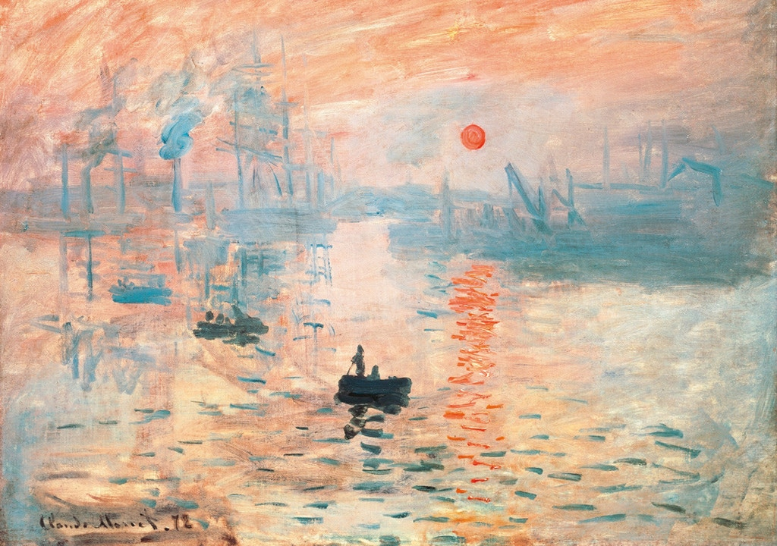 | Obra: Impresión, sol naciente  Técnica‎: ‎Óleo sobre lienzo  Estilo‎: ‎Impresionismo  Autor‎: ‎Claude Monet‎  Año‎: ‎1872  Tamaño: 48 cm x 63 cm
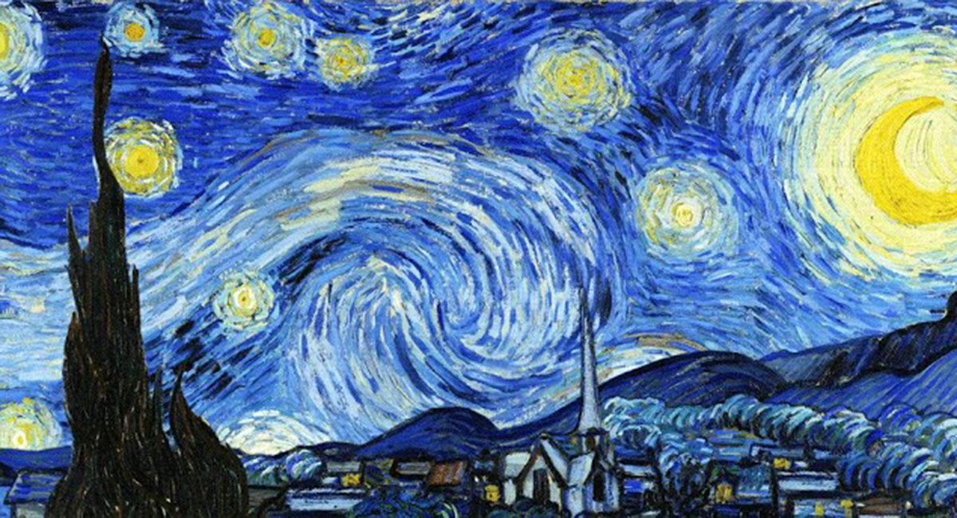 | Obra: La noche estrellada  Técnica: Óleo sobre lienzo  Estilo: postimpresionismo  Autor: Vincent van Gogh  Año: 1889  Tamaño: 73,7 cm x 92,1 cm
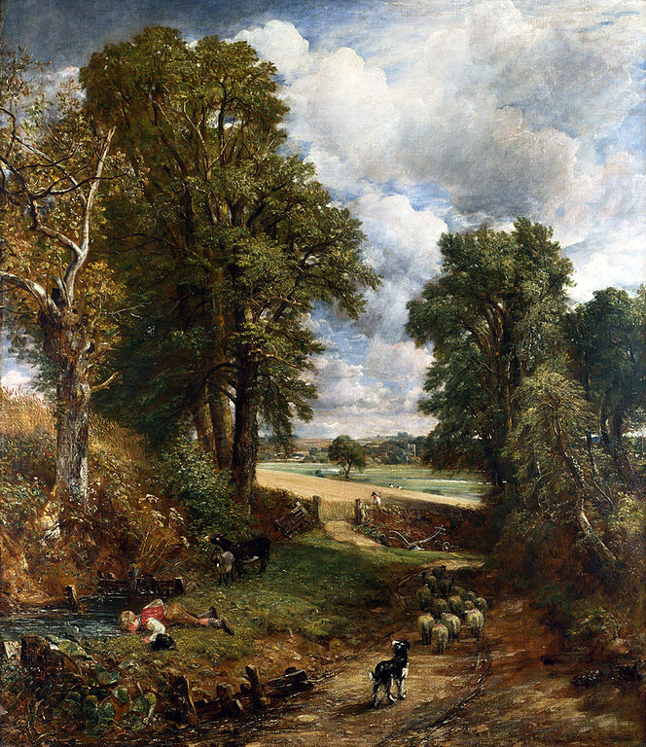 | Obra: El maizal  Técnica: Óleo sobre tela  Estilo: Romanticismo  Autor: John Constable  Año: 1826  Tamaño: 1,43 m x 1,22 m
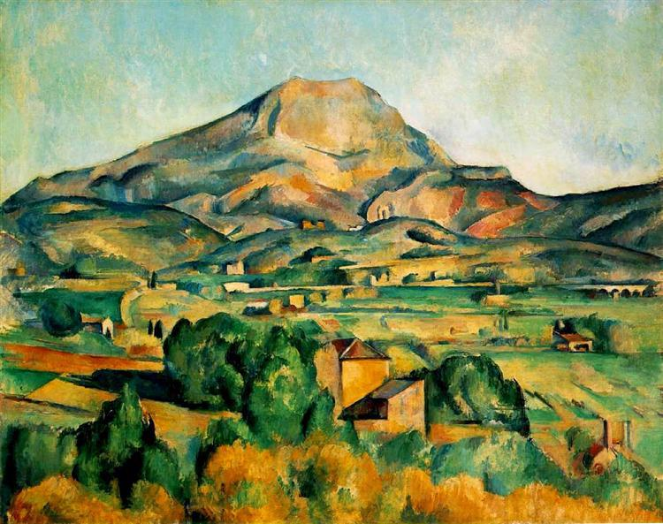 | Obra: Mont Sainte Victoire  Técnica: Óleo sobre tela  Estilo: Postimpresionista  Autor: Paul Cézanne  Año: 1904/06  Tamaño: 73 cm x 91 cm
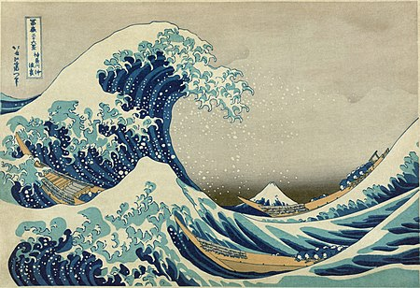 | Obra: La gran ola de Kanagawa  Técnica: Impresión xilográfica  Estilo: Ukiyo-e (estampa japonesa)  Autor: Katsushika Hokusai  Año: 1830/33  Tamaño: 25.7 x 37.8 cm

OBRAS DE PINTORES PAISAJISTAS CHILENOS:
OBRA: | FICHA TÉCNICA:
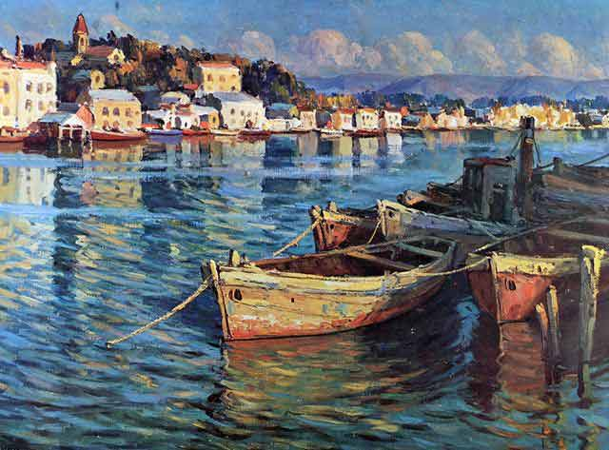 | Obra: Río Valdivia  Técnica: Óleo sobre tela  Estilo: Expresionismo  Autor: Arturo Pacheco Altamirano  Año: sin dato  Tamaño: sin dato
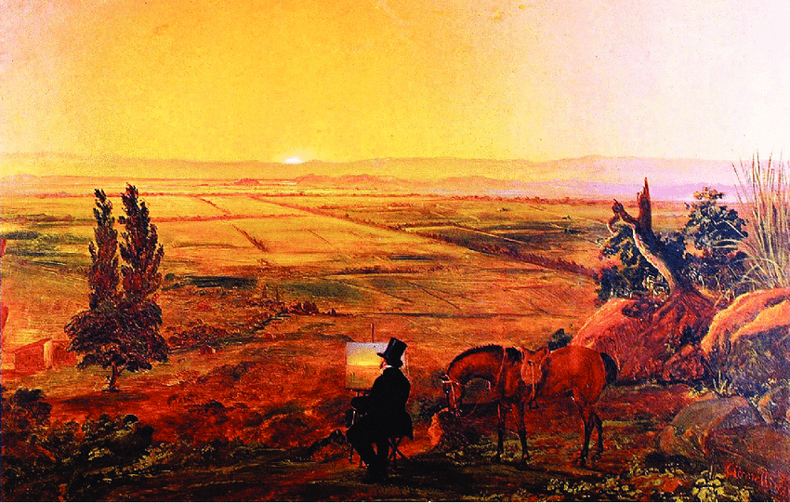 | Obra: Vista de Santiago desde Peñalolén  Técnica: Óleo sobre tela  Estilo: Romántico  Autor: Alejandro Ciccarelli  Año: 1853  Tamaño: 85 x 125 cm
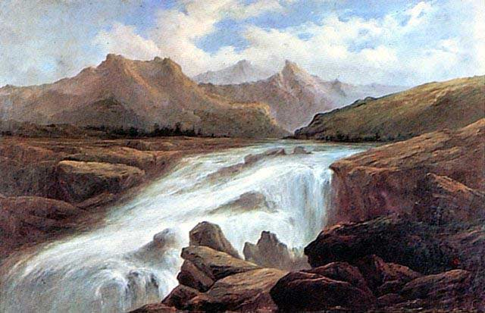 | Obra: Río Cachapoal  Técnica: Óleo sobre tela  Estilo: Romántico  Autor: Antonio Smith  Año: 1870  Tamaño: 146 x 100 cm
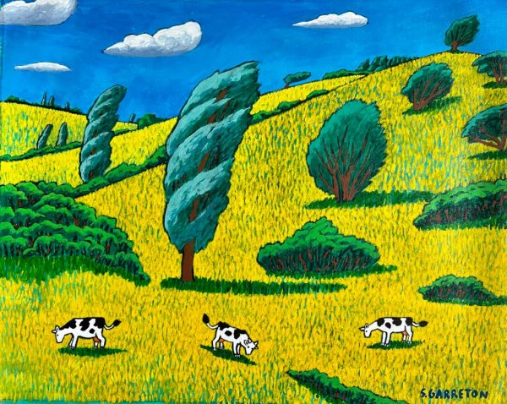 | Obra: Paisaje sureño  Técnica: Óleo sobre tela  Estilo: Expresionismo/Naif  Autor: Sebastián Garretón  Año: 2012  Tamaño: 61 x 73 cm
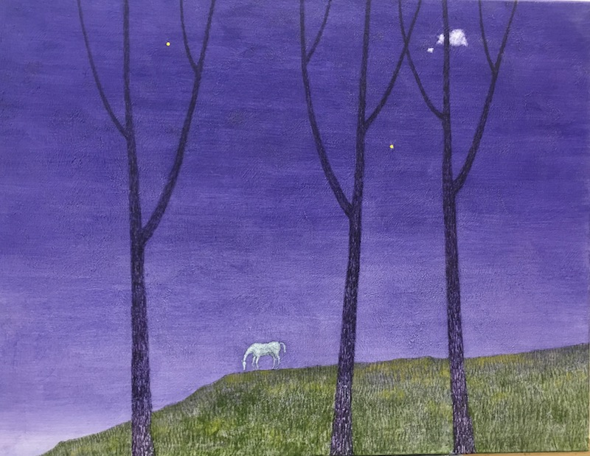 | Obra: Azul  Técnica: Acrílico sobre tela  Estilo: Surrealismo  Autor: Matías Pinto D’Aguiar  Año: sin dato  Tamaño: 70 x 90 cm

ACTIVIDAD TEÓRICA:
Después de que hayas leído el contenido y observado las obras de artistas chilenos y extranjeros, responde las siguientes preguntas:

1) De las obras de pintores extranjeros ¿Cuál es la que más te llamó la atención? ¿Por qué?
R=

2) De las obras de pintores chilenos, ¿Cuál le llamó más la atención? ¿Por qué?
R=

3) ¿Qué elementos están presentes en las obras? Nombre al menos 10.
R=

4) ¿Qué tipos de paisajes logras distinguir en las obras? Nombra al menos 3.
R=

ACTIVIDAD PRÁCTICA:
Ahora ya es tiempo de que realices tu propio paisaje, este debe tener ciertos requisitos:

1) Debes utilizar una hoja de block o cartulina o cartón para hacerlo.
2) Debes definir qué tipo de paisaje quieres hacer (rural, urbano, marino, etc.)
3) Tienes que utilizar al menos diez elementos en tu paisaje (árboles, casas, animales, etc. Si haces 6 árboles, eso cuenta como un solo elemento, son 10 elementos diferentes pero puedes hacerlos repetidos)
4) Debes incluir al menos un tipo de árbol según el tipo de paisaje.
5) Para pintar puedes utilizar la técnica que prefieras, témperas, lápices de colores, pastel graso, papeles pegados como collage, géneros, lanas, algodón, puedes agregar decoraciones también.
6) Puedes observar fotos familiares de paisajes o bien ver paisajes en internet de chile y del mundo, para tener una referencia para hacer tu paisaje, pero que sea creación tuya, no copies.

INDICADOR DE LOGRO | PUNTAJE  Esperado | Puntaje obtenido
Emplea los 10 elementos | 20
Define el tipo de paisaje | 5
Incluye árboles | 10
Limpieza | 10
Obra original | 10
Respeta fecha de entrega | 5
Total puntajes | 60
NOTA

